本校99 學年度第二學期優良學生選舉投票活動照片集錦（100.03.28.）
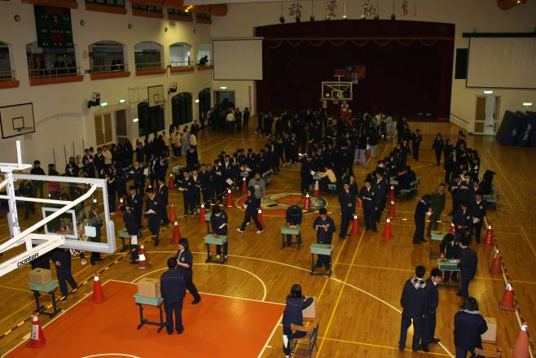 |  | 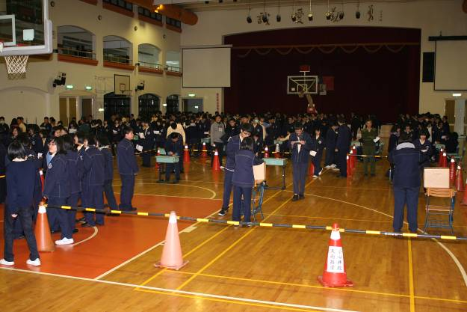
照片1：活動會場 |  | 照片2：活動會場
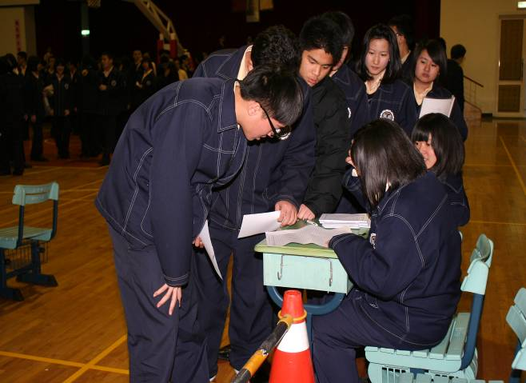 |  | 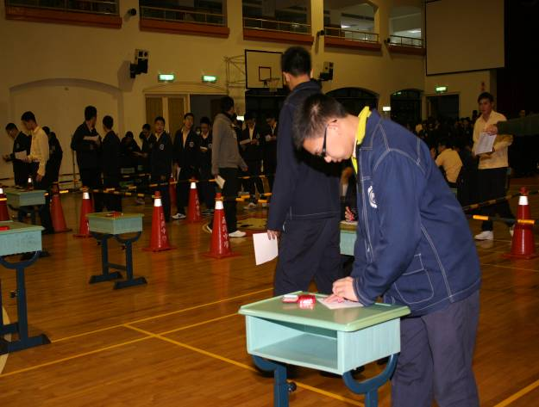
照片3：投票實況 |  | 照片4：投票實況
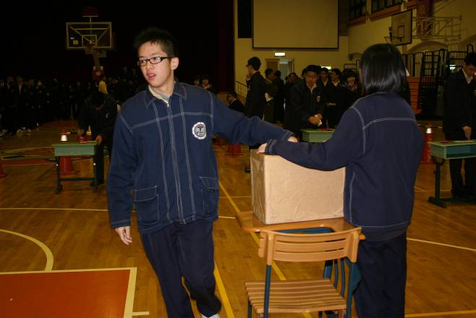 |  | 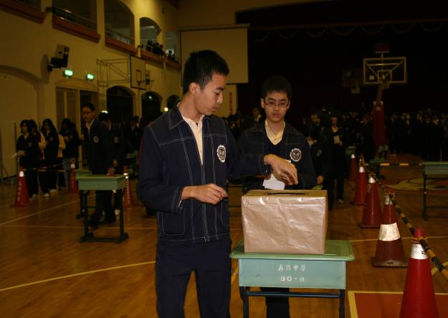
照片5：投票實況 |  | 照片6：投票實況
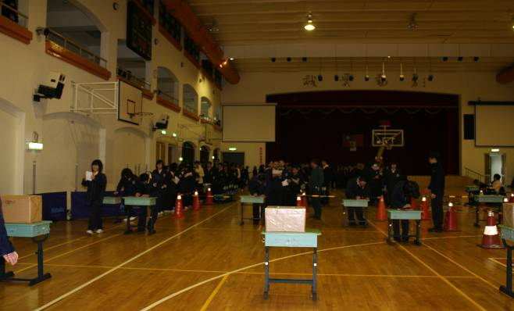 |  | 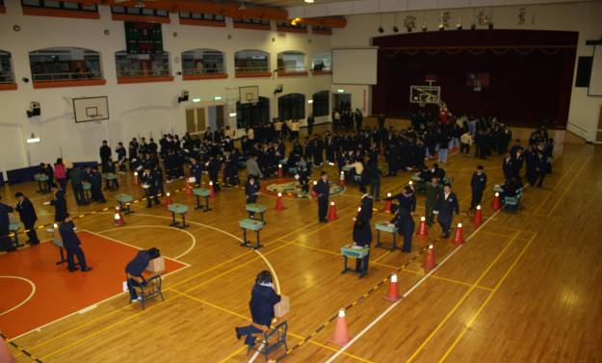
照片7：投票實況 |  | 照片8：投票實況
本校99 學年度第二學期優良學生選舉投票活動照片集錦（100.03.28.）
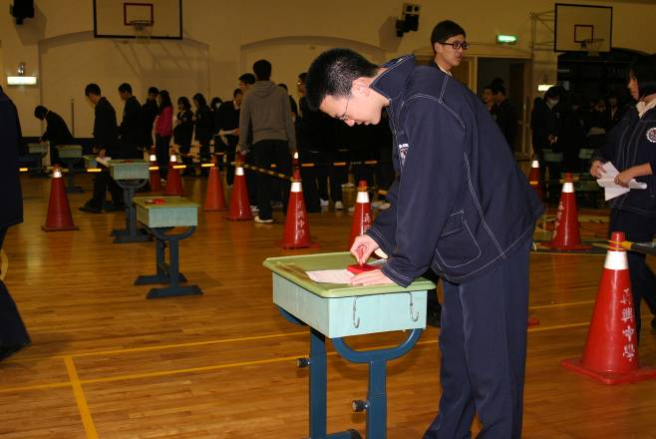 |  | 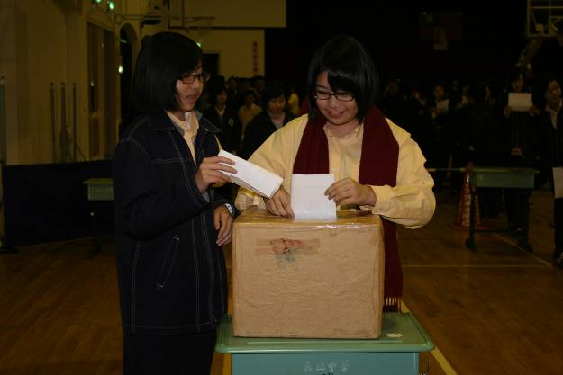
照片9：投票實況 |  | 照片10：投票實況
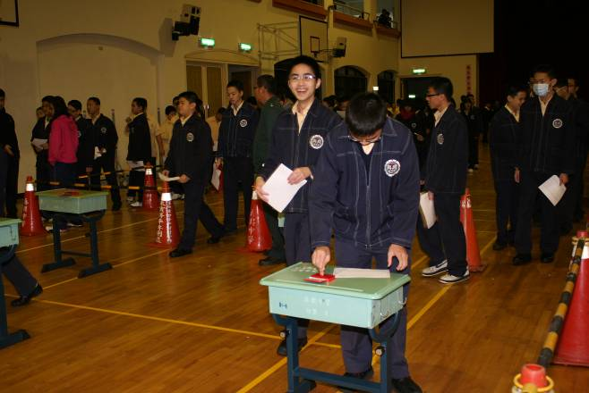 |  | 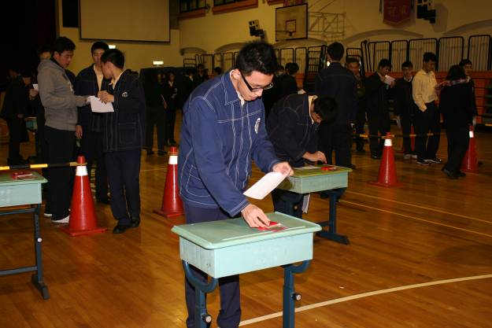
照片11：投票實況 |  | 照片12：投票實況
 |  | 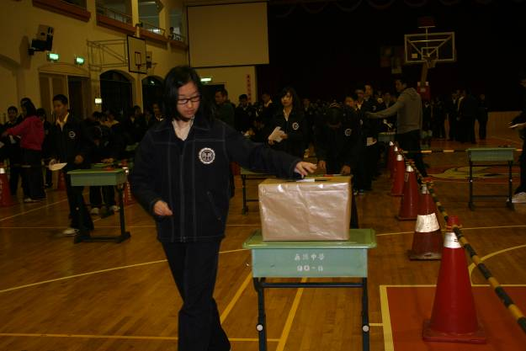
照片13：投票實況 |  | 照片14：投票實況
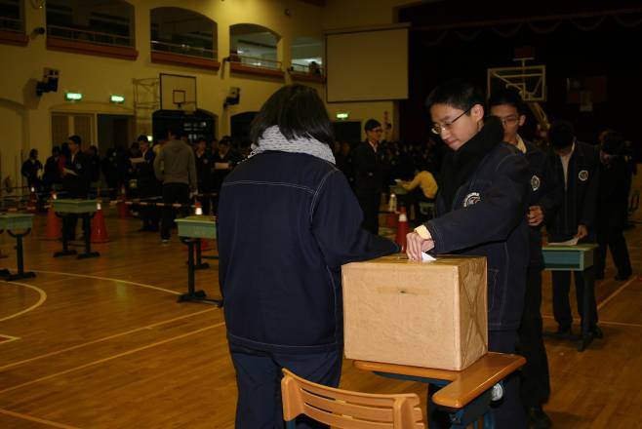 |  | 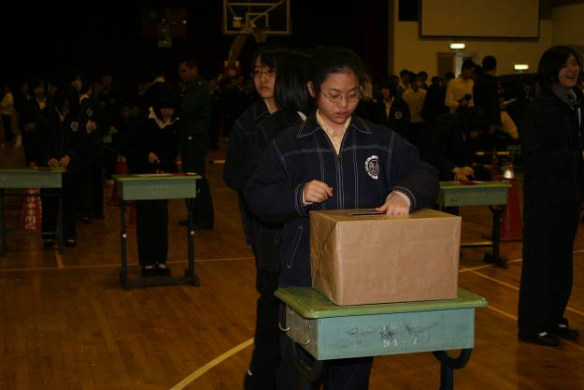
照片15：投票實況 |  | 照片16：投票實況
本校99 學年度第二學期優良學生選舉投票活動照片集錦（100.03.28.）
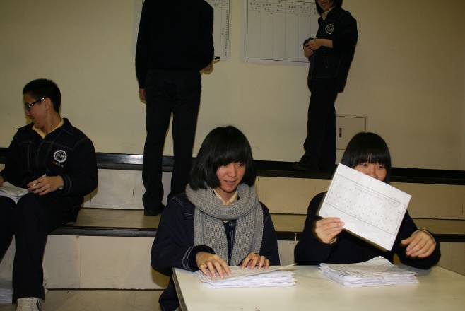 |  | 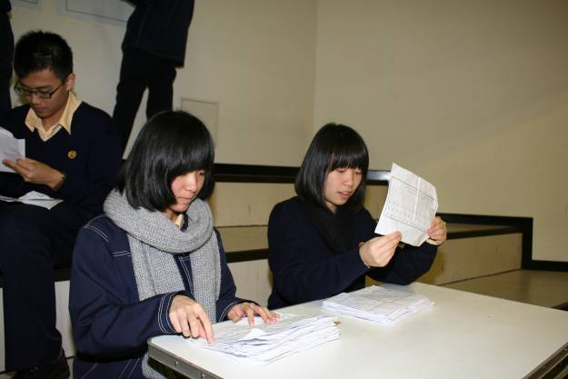
照片17：開票實況 |  | 照片18：開票實況
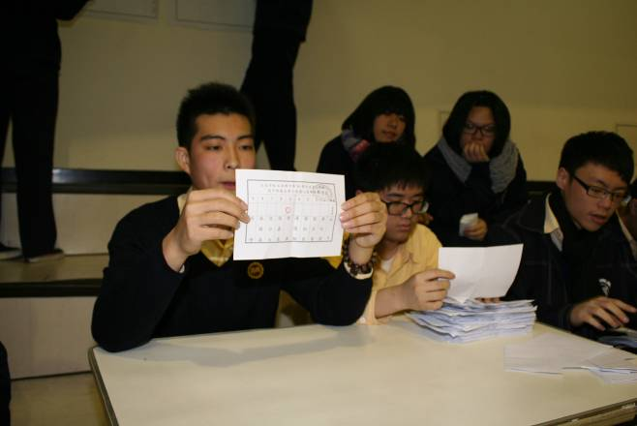 |  | 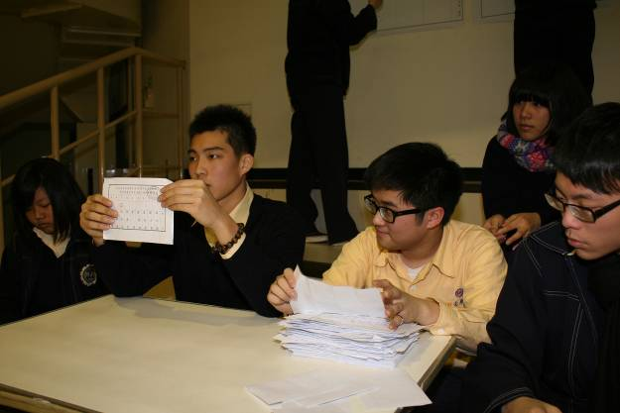
照片19：開票實況 |  | 照片20：開票實況
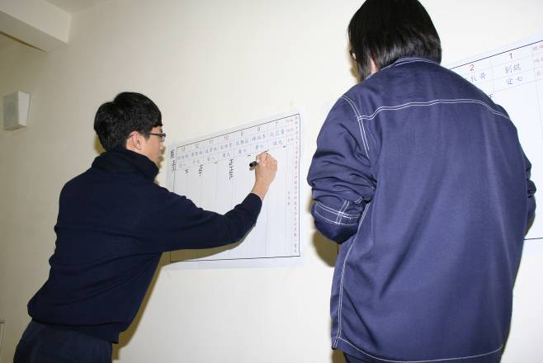 |  | 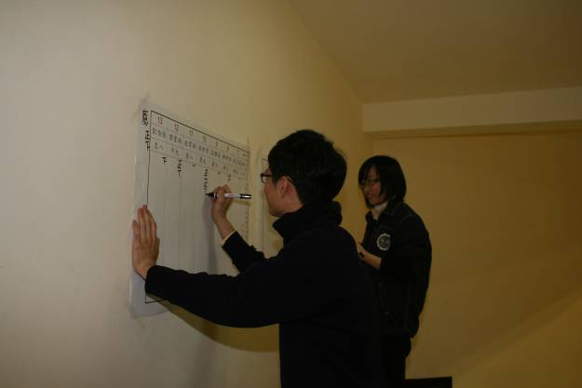
照片21：開票實況 |  | 照片22：開票實況
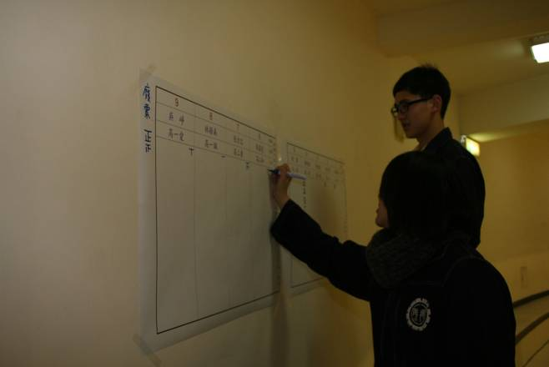 |  | 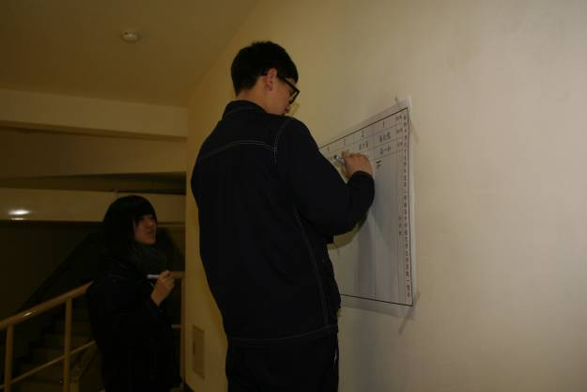
照片23：開票實況 |  | 照片24：開票實況

